雷达/心音心电数据采集边缘主控板采购申报书
申报项目 | 雷达/心音心电数据采集边缘主控板采购
拟购置设备 | 瑞莎 Radxa Cubie A5E 4GB 商业级迷你主板
选定规格 | 商业级 / Allwinner A527 SoC / 4GB 内存 / 双千兆网口
淘宝商品 ID | 871582539578
淘宝短链 | https://e.tb.cn/h.RcBfbN5y7bpWvFl?tk=XErF5GXZpEW
申报日期 | 2026-05-21
申报状态 | 待提交
预算金额 | 待确认，以淘宝 4GB 商业级规格实时价格、运费险及配套附件需求为准

一、资料访问和证据来源
资料项 | 访问结果 | 申报用途
淘宝短链 | 可访问，解析到商品 ID 871582539578。 | 确认采购对象对应实际商品页。
选定规格 | 本次采购指定 4GB 商业级 A527 版本。 | 明确规格边界，避免误选工业级 T527 或低内存版本。
淘宝详情页 | 访问详情页时触发淘宝登录/风控，未能自动读取实时价格和淘宝主图。 | 需采购前人工补充 4GB 商业级规格价格截图、规格截图和订单截图。
Radxa 官方产品页 | 可访问，提供 Cubie A5E 产品定位和核心卖点。 | 支撑产品外观、边缘主控、双网口等论证。
Radxa 官方文档 | 可访问，提供 A527/T527、CPU、网络、USB、GPIO、M.2 等规格表。 | 作为技术适配性论证依据。
图 1 Radxa Cubie A5E 产品外观
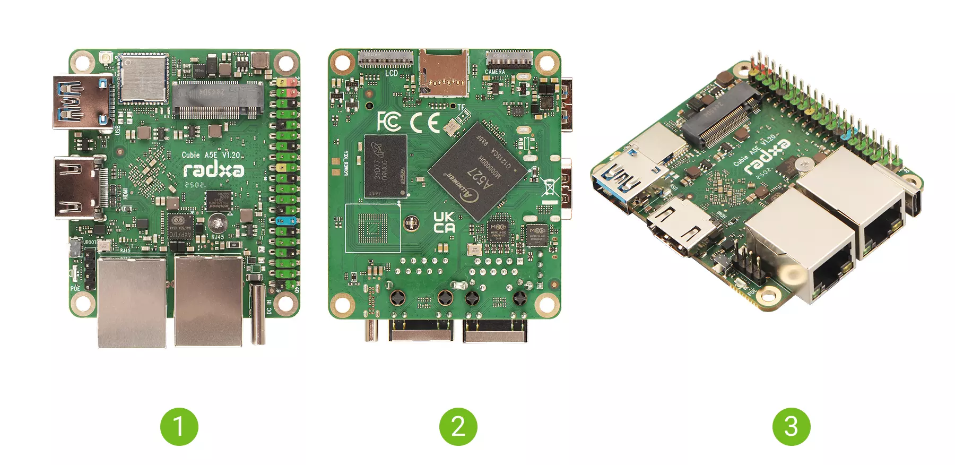
图 2 Radxa Cubie A5E 接口标注
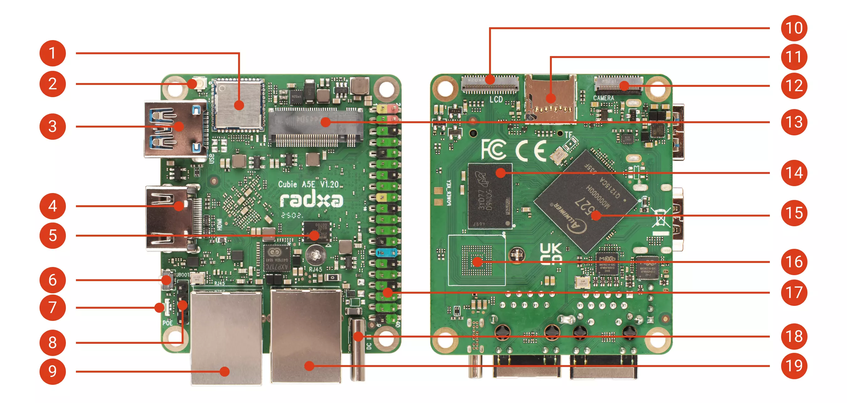

二、申报背景
团队拟开展雷达生命体征信号与心音、心电信号的同步采集实验，支撑多模态生理信号数据集建设、算法验证、设备联调和后续原型系统开发。现有采集流程通常依赖上位机直接连接多类设备，容易出现接口占用、网络配置复杂、数据归档不统一、现场移动采集不便等问题。
因此需要一块小型边缘主控板，承担设备接入、数据汇聚、时间戳记录、轻量预处理、边缘缓存与网络转发任务，使采集链路从“临时拼接”转向“可复用、可移动、可复现”的实验平台。

三、拟购置内容
拟采购 Radxa Cubie A5E 4GB 商业级迷你主板 1 块，核心规格为 Allwinner A527 SoC、4GB 内存、双千兆网口。必要时配套采购电源、存储卡、线材或外壳等基础附件。用户提供的淘宝商品名称为“瑞莎 Radxa Cubie A5E 迷你主板 全志 A527 8核CPU 双千兆网口”，短链解析得到商品 ID 871582539578。
本次明确选择商业级 A527 / 4GB 版本，不选择工业级 T527 版本。该规格能够满足雷达、心音、心电同步采集场景中的网络转发、外设接入、时间戳记录和本地缓存需求，同时有利于控制预算。
由于淘宝详情页触发登录/风控，4GB 商业级规格的实时价格和规格选项需在提交采购前人工核对并补充截图。当前申报台账暂按待确认记录，避免使用不可靠价格。

四、技术适配性论证
1. 计算能力：A527 版本搭载 8 核 Arm Cortex-A55 CPU，4GB 内存可满足采集守护进程、轻量滤波、质量检查、时间戳记录和数据转发服务运行需求。
2. 网络能力：设备提供 2 个千兆以太网口，适合将雷达设备网络与上位机/实验室局域网分离，降低网络冲突和带宽争用，提升联调稳定性。
3. 外设接入：USB 3.0 Type-A、USB Type-C OTG、40 Pin GPIO、UART/SPI/I2C 等接口可覆盖声卡、串口转换器、心电采集模块、同步触发模块等外设接入需求。
4. 边缘缓存：microSD、eMMC 以及 M.2 M Key 2230 NVMe 支持可用于采集过程中的本地缓存、临时备份和离线数据转移。
5. 成本合理性：商业级 A527 / 4GB 版本相比工业级 T527 更贴近当前实验室采集节点需求，避免为工业温区、NPU 等非必要特性承担额外预算。

五、与雷达/心音/心电采集任务的对应关系
雷达侧通常需要稳定的网络链路接收连续数据流；心音和心电侧需要 USB、串口、声卡或 ADC 类接口采集同步信号；多模态实验还需要统一时间戳、实验编号、受试者编号和数据归档规则。Cubie A5E 4GB 商业级版本的双网口、USB、GPIO 和本地存储扩展覆盖上述关键需求。
使用该主板作为边缘节点后，可将雷达网络接入、心音/心电设备接入、触发同步、缓存归档和上位机转发集中到一个可配置节点上，减少实验人员每次搭建环境的重复工作。

六、实施计划
第一阶段：通过淘宝 App 补充 4GB 商业级规格商品主图、价格截图、规格选项截图，确认最终采购金额。
第二阶段：完成主板到货验收、系统烧录、远程登录、网络配置和基础稳定性测试。
第三阶段：接入雷达设备网络，验证数据流接收、缓存和转发。
第四阶段：接入心音/心电采集链路，验证采样时间戳记录、文件归档和多模态同步流程。
第五阶段：形成一次完整采集实验记录，补充到项目 README 的复盘记录中。

七、预算说明
预算由 4GB 商业级主板价格及必要配件构成。当前商品价格需以淘宝页面 4GB 商业级规格实时价格为准，申报台账中设置价格表，待采购前补充主板单价、配件单价、小计和订单截图。

八、验收标准
1. 到货型号与申报规格一致，即 Radxa Cubie A5E 4GB 商业级 A527 版本。
2. 主板能够稳定启动，完成有线网络连接和远程管理。
3. 能够接入雷达设备网络并完成数据接收或转发验证。
4. 能够接入心音/心电采集链路，至少完成一次同步采集流程验证。
5. 采集数据能够按实验编号自动归档，并保留联调记录。
6. 申报文件夹内补齐商品截图、价格截图、订单截图或到货照片。
项目 | 数量 | 单价(CNY) | 小计(CNY) | 备注
Radxa Cubie A5E 4GB 商业级迷你主板 | 1 | 待确认 | 待确认 | A527 SoC，淘宝商品 ID 871582539578，含升级版运费险
配套电源/线材/存储卡 | 1 | 待确认 | 待确认 | 按实际库存决定
合计 |  |  | 待确认 | 采购前补充
备注：本申报书与同目录 README.md 配套维护，README 用于保存图片文案资料、申报结果、价格情况和后续复盘。

